2017-2018学年度第一学期高一年级第一次联考
化学试卷

可能用到的相对原子质量：

H 1 C 12 N 14 0 16 Na 23 Cl 35.5 Ca 40 Na 23 S 32
第I卷（选择题）（69分）

一、选择题（本题总分69分，有23小题，每小题3分，每小题只有一个选项符 合题意）
1．下列关于配制一定物质的量浓度溶液的说法，正确的组合是 ( )
①托盘天平可读取到小数点后一位(以克为单位)，容量瓶可精确到小数点后两位(以毫升为单位)
②托盘天平只能粗略地称量物质的质量，量筒只能粗略地量取液体的体积，严格地说，它们都不能与容量瓶——精确仪器配套使用
③量筒内的残液必须冲洗下来，倒入容量瓶中
④称量的固体(或量取的液体)可直接放入容量瓶中溶解(或稀释)
⑤引流时，玻璃棒不能靠在瓶口上
⑥定容摇匀后，若液面低于刻度线，可再次加水补齐
A．①②⑤ B．①③④
C．②④⑥ D．④⑤⑥
2．N_{A}表示阿伏加德罗常数的值，下列说法中正确的是 ( )
A．含0.1mol BaCl₂的溶液中Cl－数为0.2N_{A}
B．22g CO₂所含有的原子数为0.5N_{A}
C．11.2L CO₂所含有的分子数为0.5N_{A}
D．常温下N_{A}个Cl₂分子所占有的体积为22.4L
3．某溶液经分析，其中只含有Na＋、K＋、Ca^{2＋}、Cl－、NO，已知其中Na＋、K＋、Ca^{2＋}、NO的浓度均为0.1mol·L^{－1}，则Cl－的物质的量浓度为 ( )
A．0.1mol·L^{－1} B．0.3mol·L^{－1}
C．0.2mol·L^{－1} D．0.4mol·L^{－1}
4．下列各项操作错误的是 ( )
A．用酒精萃取溴水中的溴单质的操作可选用分液漏斗，而后静置分液
B．进行分液时，分液漏斗中的下层液体从下端流出，上层液体则从上口倒出
C．萃取、分液前需对分液漏斗检漏
D．为保证分液漏斗内的液体顺利流出，需将上面的塞子拿下(或使塞上的凹槽对准漏斗上的小孔
5．用下列方法制备胶体：①0.5mol/L的BaCl₂溶液和等体积2mol/L的硫酸混合振荡；②把1mol/L饱和的FeCl₃溶液逐滴加入20mL沸水中，边加边振荡；③1mol/L NaOH溶液滴到1mol/L FeCl₃溶液中，可行的是 ( )
A．①② B．①③
C．② D．①②③
6．下列现象中，不能用胶体知识解释的是 ( )
A．向豆浆中加入盐卤可制作豆腐
B．清晨在密林中看到一缕缕光束
C．向FeCl₃溶液中加入NaOH溶液，会出现红褐色沉淀
D．在河水与海水的交汇处，有沙洲形成
7．下列各组混合物的分离或提纯方法不正确的是 ( )
A．用过滤的方法分离CaCO₃和CaCl₂溶液的混合物
B．用结晶法提纯NaCl和KNO₃混合物中的KNO₃
C．用蒸馏法分离乙醇和水的混合物
D．用加热法分离碘和氯化铵的混合物(提示：碘易升华，氯化铵受热易分解。冷却后它们都又重新生成固体)
8．下列各溶液中，所含NH的浓度与0.1mol·L^{－1}的硫酸铵溶液100mL中所含NH的浓度相等的是 ( )
A．0.1mol·L^{－1}的NH₄Cl溶液100mL
B．0.2mol·L^{－1}的NH₄NO₃溶液100mL
C．0.1mol·L^{－1}的(NH₄)₃PO₄溶液100mL
D．0.1mol·L^{－1}的NH₄Cl溶液50mL
9．如图两瓶体积相等的气体，在同温同压时瓶内气体的关系一定正确的是 ( )
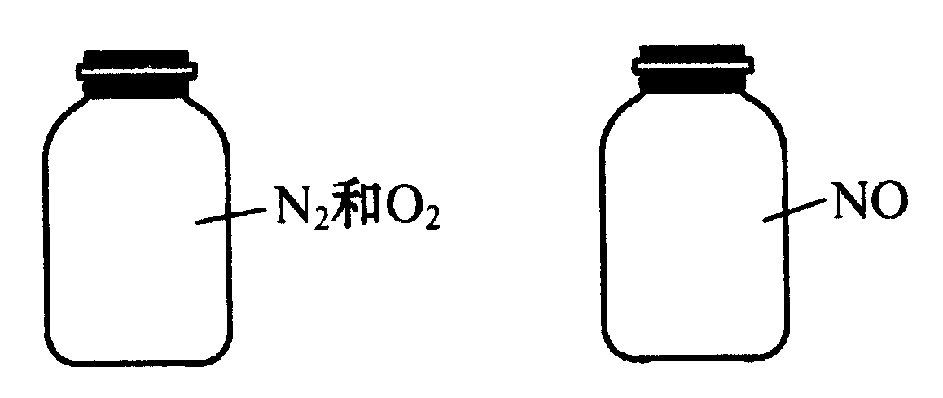
A．所含分子数相等 B．气体密度相等
C．气体质量相等 D．摩尔质量相等
10．若20g密度为ρg·cm^{－3}的硝酸钙溶液里含1g Ca^{2＋}，则NO的物质的量浓度是( )
A．ρ/400mol·L^{－1} B.mol·L^{－1}
C．2.5ρmol·L^{－1} D．1.25ρ mol·L^{－1}

11．向饱和的石灰水溶液中不断通入二氧化碳，其溶液的导电性的变化是( )
A．由弱到强
B．由强到弱
C．由强变弱再变强
D．由弱变强再变弱
12．已知气体的密度与它的摩尔质量成正比，一只气球若放在空气中静止不动，
那么在相同条件下，该气体放在下列气体中会下沉的是 ( )
A．O₂ B．Cl₂
C．CO₂ D．H₂
13．加热是一种基本实验操作，下列加热操作正确的是 ( )
A．将烧杯放置在铁架台的铁圈上直接用酒精灯火焰加热
B．将试管直接用酒精灯火焰加热
C．将蒸发皿放置在铁架台的铁圈上，并垫石棉网加热
D．将烧瓶放置在铁架台的铁圈上直接用酒精灯火焰加热
14．amol H₂SO₄中含有b个氧原子，则阿伏加德罗常数可以表示为 ( )
A．(a/4b)mol^{－1} B．(b/a)mol^{－1}
C．(a/b)mol^{－1} D．(b/4a)mol^{－1}
15．若某原子的摩尔质量是Mg·mol^{－1}，则一个该原子的真实质量是 ( )
A．Mg B.g
C.g D.g
16．相等物质的量CO和CO₂相比较，下列有关叙述中正确的是 ( )
①它们所含的分子数目之比为1∶1
②它们所含的氧原子数目之比为1∶2
③它们所含的原子总数目之比为2∶3
④它们所含的碳原子数目之比为1∶1
⑤它们所含的电子数目之比为7∶11
A．①④ B．②③
C．④⑤ D．①②③④⑤
17．根据某种共性，可将CO₂、SO₂归为一类氧化物，下列物质中与它们属于同一类的是
( )
A．CaCO₃ B．SO₃ C．CuO D．KMnO₄
18．向某工厂排放出的澄清废液中，加入BaCl₂溶液，产生白色沉淀，再加入足量的硝酸，沉淀部分溶解并产生能使澄清石灰水变浑浊的气体，则下列说法中正确的是
( )
A.废液中一定含有Ag＋ B.废液中一定含有CO₃^{2－}
C.废液中一定含有SO₄²⁻ D.废液中一定含有H₂SO₄

19．离子方程式CO₃^{2－} + 2H⁺ = H₂O + CO₂↑中的CO₃^{2－}代表的物质可以是
A.CaCO₃ B.NaHCO₃ C.Na₂CO₃ D.BaCO₃
20．在某无色透明的强酸性溶液中，能大量共存的离子组是 ( )
A．H＋、NO、Al^{3＋}、Cl－
B．Na＋、SO、Ba^{2＋}、NO
C．MnO、K＋、SO、Na＋
D．K＋、SO、HCO、Na＋
21．下列物质属于非电解质的是 ( )
A．NH₃ B．(NH₄)₂SO₄
C．Cl₂ D．CH₃COOH
22．能正确表示下列化学反应的离子方程式的是 ( )
A．氯化钠溶液与硝酸银的反应：Ag＋＋Cl－===AgCl↓
B．澄清的石灰水与稀盐酸反应：Ca(OH)₂＋2H＋===Ca^{2＋}＋2H₂O
C．硫酸与氢氧化钡的反应：OH－＋H＋===H₂O
D．铜片放入硝酸银溶液中：Cu＋Ag＋===Cu^{2＋}＋Ag
23．下列关于电解质电离的叙述中正确的是 ( )

A．CaCO₃在水中溶解度很小，其导电能力很弱，所以CaCO₃是弱电解质
B．CaCO₃在水中溶解度很小，但溶解的CaCO₃全部电离，所以CaCO₃是强电解质

C．氯气和氨气的水溶液导电性都很好，所以它们是强电解质
D．水难电离，纯水几乎不导电，水是非电解质

第II卷（非选择题）（31分）
二、简答题
24．（本题10分）现有mg某气体，它由四原子分子构成，它的摩尔质量为Mg·mol^{－1}。则：
(1)该气体的物质的量为________mol。
(2)该气体中所含的原子总数为________个。
(3)该气体在标准状况下的体积为________L。
(4)该气体溶于1L水中(不考虑反应)，其溶液中溶质的质量分数为________。
(5)该气体溶于水后形成VL溶液，其溶液的物质的量浓度为________mol·L^{－1}。

25．（本题12分）描述下列反应的现象并写出反应的离子方程式
(1)向FeCl₃溶液中滴加NaOH溶液，现象_______________________________________，
离子方程式__________________________________________________________。
(2)向NaHCO₃溶液中滴加稀H₂SO₄，现象_____________________________________，
离子方程式______________________________________________________________。
(3)稀HNO₃和Ba(OH)₂溶液混合，现象________________________________________，
离子方程式______________________________________________________________。

26．（本题9分）现用质量分数为98%、密度为1.84g·cm^{－3}的浓硫酸来配制500mL 0.2mol·L^{－1}的稀硫酸。可供选择的仪器有：①玻璃棒 ②烧瓶 ③烧杯 ④胶头滴管 ⑤量筒 ⑥容量瓶 ⑦托盘天平 ⑧药匙
请完成下列问题：
(1)上述仪器中，在配制稀硫酸时用不到的有________(填代号)。
(2)经计算，需浓硫酸的体积为________。现有①10mL ②50mL ③100mL三种规格的量筒，你选用的量筒是________(填代号)。
(3)在配制过程中，其他操作都准确，下列操作中错误的是_____________，能引起误差偏高的有__________________(填代号)。
①洗涤量取浓硫酸后的量筒，并将洗涤液转移到容量瓶中 ②未等稀释后的H₂SO₄溶液冷却至室温就转移到容量瓶内 ③将浓硫酸直接倒入烧杯，再向烧杯中注入蒸馏水来稀释浓硫酸 ④定容时，加蒸馏水超过标线，又用胶头滴管吸出 ⑤转移前，容量瓶中含有少量蒸馏水 ⑥定容摇匀后，发现液面低于标线，又用胶头滴管加蒸馏水至标线 ⑦定容时，俯视标线

大庆市第一学期高一年级第一次联考化学答案

装 订 线 内 不 准 答 题

一、选择题
1 | 2 | 3 | 4 | 5 | 6 | 7 | 8 | 9 | 10 | 11 | 12 | 13
A | A | B | A | C | C | D | B | A | C | C | D | B
14 | 15 | 16 | 17 | 18 | 19 | 20 | 21 | 22 | 23
D | C | D | B | B | C | A | A | A | B
二、简答题
24. (10分，每空2分)
(1) (2) (3) ( 4)×100% (5)

25（12分，每空2分）
(1)生成红褐色沉淀 Fe^{3＋}＋3OH－===Fe(OH)₃↓

(2)生成无色无味气体 HCO＋H＋===CO₂↑＋H₂O

(3)观察不到明显现象 H＋＋OH－===H₂O

26. (9分)
(1)②⑦⑧（2分）

(2)5.4mL（2分） ①（2分）

(3)①②③④⑥⑦（1分） ①②⑦（2分）

（第一题，第三题第二空 少选选对给1分，多选0分;其中第三题第一空少选选错都为0分）

